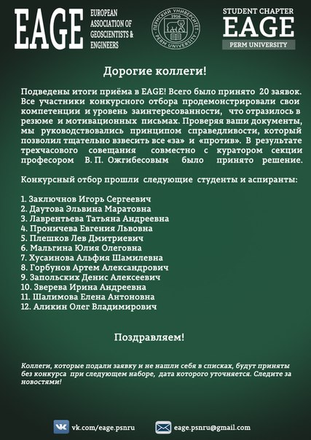
№ | ФИ | Курс | Телефон | Ссылка VK | Дополнительно:
13 | Александр Боталов | 3 | 89068777726 | https://vk.com/a_botalov | Президент
14 | Рамиль Гильмутдинов | 3 | 89519260608 | https://vk.com/ramamax | Вице-президент
15 | Юлия Щербакова | 3 | 89128896205 | https://vk.com/juli.shcherbakova | Вице-президент

